«Что такое ГТО?»
В 2014 году Президент России В.В. Путин предложил возродить существовавшую ранее в СССР программу физической подготовки детей и взрослых ГТО. Комплекс ГТО был направлен на физическое развитие и укрепление здоровья граждан, являлся основой системы физвоспитания и был призван способствовать развитию массового физкультурного движения в Советском Союзе.
В наши дни при плохом здоровье подрастающего поколения эта программа также достаточно актуальна. Участие в подобного рода мероприятиях повышает интерес к физической культуре и здоровому образу жизни, как детей, так и взрослых.
В апреле 2017 года с целью пропаганды возрождения норм ГТО в корпусе № 3 МАДОУ АР детский сад «Сибирячок» был организован флешмоб «Что такое ГТО?». В мае приняли участие в муниципальном этапе областного конкурса флешмобов «Нормы ГТО — нормы жизни!» и были награждены грамотой отдела образования администрации Абатского муниципального района за участие в номинации «Лучший флешмоб среди воспитанников детских садов».
В декабре 2017 года С.В. Лузин, руководитель центра тестирования, предложил принять участие в сдаче норм ГТО среди старших дошкольников. Мы с интересом откликнулись на предложение. И как, оказалось, совсем не зря. Пятеро наших ребят из двенадцати успешно прошли тестирование и получили бронзовые значки первой ступени норм ГТО. Значки ГТО были торжественно вручены в мае 2018 детям на празднике, посвященном выпуску детей в школу, — Выпускной бал. Пятеро ребят - это Зубков Кирилл, Клюсова Виктория, Бушуев Юрий, Суркова Диана и Михович Иван - стали первыми в районе обладателями сертификатов и знаков отличия ГТО.
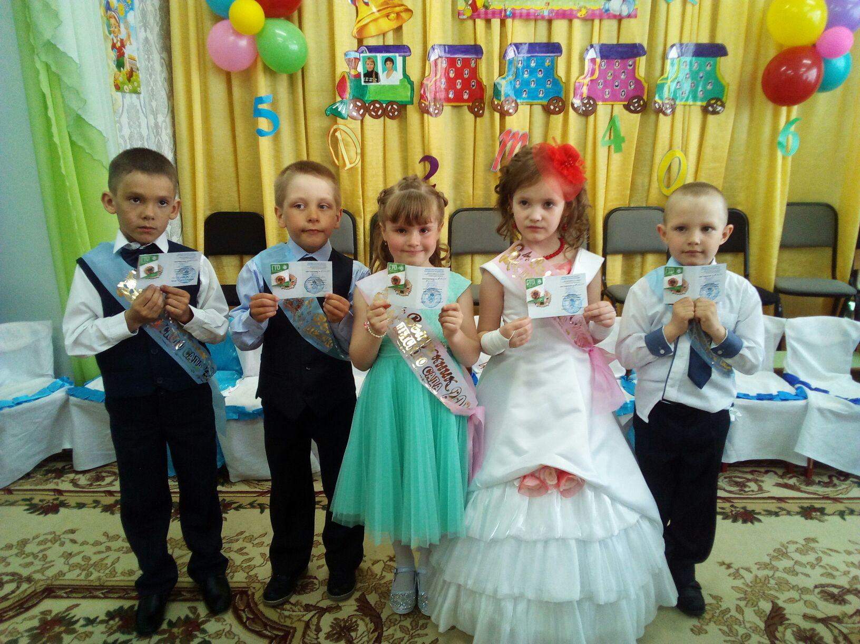
В дальнейшем, я уверена, подготовка, и участие в сдаче норм ГТО позволит не только создать условия для укрепления здоровья детей, воспитания волевых качеств, развития стремления к победе и уверенности в своих силах. Во время соревнований дети получат не только радость от своих результатов, но и научатся переживать за товарищей, а также будут чувствовать себя маленькими участниками огромной команды спортсменов России.
Демакова Т.С., инструктор по физической культуре МАДОУ АР детский сад «Сибирячок» корпус № 3

